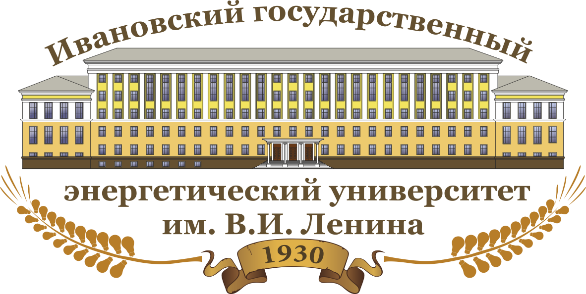


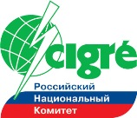



Министерство энергетики Российской Федерации
Министерство образования и науки Российской Федерации
ФГБОУ ВО «Ивановский государственный энергетический университет имени В.И. Ленина»
Акционерное общество «Системный оператор Единой энергетической системы» (АО «СО ЕЭС»)
Публичное акционерное общество «Федеральная сетевая компания Единой энергетической системы» (ПАО «ФСК ЕЭС»)
Международный Совет по большим электрическим системам высокого напряжения (СИГРЭ)
Российский национальный комитет СИГРЭ (РНК СИГРЭ)
Благотворительный Фонд «Надежная смена»

 | ЭЛЕКТРОЭНЕРГЕТИКА-2016 МЕЖДУНАРОДНАЯ СТУДЕНЧЕСКАЯ ОЛИМПИАДА  ПО ЭЛЕКТРОЭНЕРГЕТИКЕ, г. Иваново, 22-25 ноября 2016 г. | 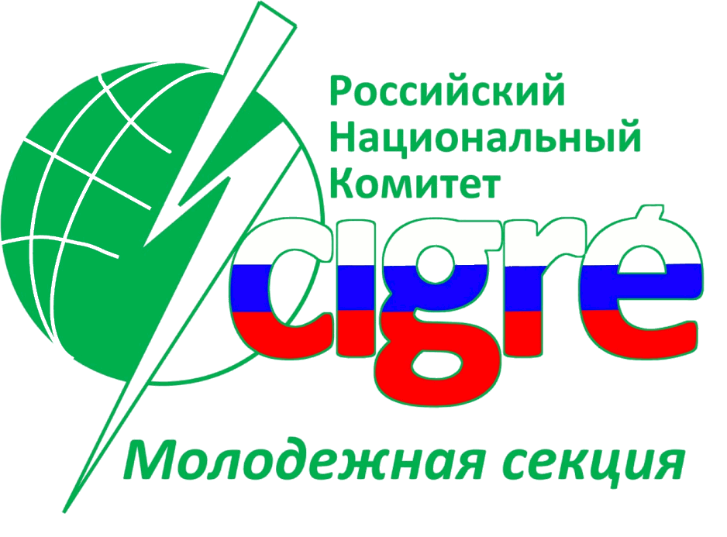
ПЕРВОЕ ИНФОРМАЦИОННОЕ СООБЩЕНИЕ
МЕЖДУНАРОДНАЯ СТУДЕНЧЕСКАЯ ОЛИМПИАДА
ПО ЭЛЕКТРОЭНЕРГЕТИКЕ им. А.Ф. ДЬЯКОВА
Ивановский государственный энергетический университет (ИГЭУ) и Российский национальный комитет Международного Совета по большим электрическим системам высокого напряжения (РНК СИГРЭ) в соответствии с планом совместных мероприятий на 2016 год при поддержке АО «СО ЕЭС», ПАО «ФСК ЕЭС», СИГРЭ, БФ «Надежная смена», проводят Международную студенческую олимпиаду по электроэнергетике среди магистрантов электротехнических и электроэнергетических специальностей.
Цель проведения
Повышение качества подготовки магистрантов по направлениям электротехнических и электроэнергетических специальностей, формирование у студентов интереса к избранной профессии, выявление одаренной молодежи и формирование кадрового потенциала исследовательской, проектной и производственно-административной деятельности.
Сроки проведения Олимпиады: с 22 по 25 ноября 2016 года
Предварительная программа
22 ноября Приезд и регистрация участников
23 ноября Проведение Олимпиады
24 ноября Экскурсия на объект электроэнергетики и подведение итогов
25 ноября Участие в Молодежном дне ENES 2016, г. Москва
Рабочие языки Олимпиады: русский, английский
Место проведения Олимпиады
учебные аудитории ИГЭУ, г. Иваново, ул. Рабфаковская, д. 34
Место проживания: гостиницы города Иваново
Условия проведения
Участниками Олимпиады могут быть только магистранты первого курса дневной формы обучения по направлениям электроэнергетики и электротехники. Олимпиада проводится в индивидуальном и командном зачете. Количество участников Олимпиады от учебного заведения может быть от четырёх до семи для одной команды. Количество команд не ограничено. Зачет проводится по четырем наиболее успешно выступившим участникам. Команда представляется руководителем из числа преподавателей или сотрудников учебного заведения. Руководитель команды включается в состав жюри и участвует в проверке работ. Использование любой справочной и технической литературы не допускается, в т.ч. электронных устройств, носителей информации и средств связи (планшеты, смартфоны и т.п.).
Для участия в Олимпиаде необходимо до 15 октября 2016 года подать в оргкомитет Олимпиады электронную заявку на участие (Приложение 1) и анкету (Приложение 3) в формате .doc по адресу электронной почты elektroenergetika.ispu@yandex.ru. Подписанная заявка на бланке вуза, заверенная ответственным лицом и печатью вуза, представляется также в виде копии в формате .pdf по адресу электронной почты elektroenergetika.ispu@yandex.ru .
В состав олимпиадных заданий включаются задачи, разработанные преподавателями вузов- участников Олимпиады. Задачи с решениями, оформленные согласно требованиям, необходимо прислать по адресу электронной почты elektroenergetika.ispu@yandex.ru не позднее 01 ноября 2016 года.
Каждому участнику необходимо иметь при себе паспорт, студенческий билет (зачетную книжку), непрограммируемый калькулятор, ручку.
Участие в олимпиаде бесплатное. Расходы на питание, дорогу и проживание производятся за счет средств направляющего вуза. Для бронирования места в гостинице на время Олимпиады необходимо отправить заявку до 15 октября 2016 года (Приложение 2). Проживание студентов и руководителей команд предполагается в гостинице «Иваново». Стоимость одного дня проживания 500 - 1000 руб. Руководитель команды заблаговременно сообщает в оргкомитет дату/время и место приезда/отъезда команды.
В экскурсионную программу Олимпиады включена экскурсия на объект электроэнергетики. Призеры и участники Олимпиады награждаются грамотами и подарками и включаются в кадровый резерв организаций электроэнергетики.
Тематика заданий Олимпиады
Участникам Олимпиады будет предоставлено для решения 12 заданий двух уровней сложности по следующим дисциплинам:
- теоретические основы электротехники
- техника высоких напряжений
- релейная защита и автоматика
- электрическая часть электростанций и подстанций
- электрические системы и сети
- электроснабжение
Важные даты
 | Заявка на участие в Олимпиаде | До 15 октября 2016 г.
 | Заявка на бронирование гостиницы | До 15 октября 2016 г.
 | Прием задач из других вузов | До 1 ноября 2016 г.
 | Проведение Олимпиады | 22–25 ноября 2016 г.
 | Экскурсия на объект электроэнергетики | 24 ноября 2016 г.
 | Участие в Молодежном дне ENES 2016, г. Москва | 25 ноября 2016 г.
Оргкомитет Олимпиады
Тютиков Владимир Валентинович,
председатель оргкомитета Олимпиады, проректор по научной работе ИГЭУ
Гофман Андрей Владимирович,
зам. председателя, руководитель Оргкомитета Молодежной секции РНК СИГРЭ
Николова Елизавета Андреевна,
зам. председателя, руководитель Центра подготовки персонала ПАО «ФСК ЕЭС»,
зам. руководителя Оргкомитета Молодежной секции РНК СИГРЭ
Макаров Аркадий Владиславович,
зам. председателя, начальник управления НИРС и ТМ ИГЭУ,
координатор Молодежной секции РНК СИГРЭ
тел. (4932) 269-945, +7-920-671-45-37, e-mail: nirs@ispu.ru
Шадрикова Татьяна Юрьевна,
координатор Олимпиады,
тел. +7-910-697-92-88, e-mail: elektroenergetika.ispu@yandex.ru
153003, г. Иваново, ул. Рабфаковская, д. 34, ИГЭУ
Оперативная информация об Олимпиаде (информационные сообщения, положение об Олимпиаде, тематика и примеры олимпиадных заданий, схема проезда к учебным корпусам и студгородку ИГЭУ, гостиницам и т.д.) размещается на сайте университета www.ispu.ru и сайте РНК СИГРЭ www.cigre.ru. Оргкомитет Олимпиады оставляет за собой право внесения незначительных изменений в программу Олимпиады.
Приложение 1
ЗАЯВКА
на участие в Олимпиаде по электроэнергетике
Таблица 1. Сведения об участниках
- Фамилия, имя, отчество участника полностью
- Факультет
- Курс, группа
- Контактный телефон
- E-mail
- Необходимость в гостинице (да/нет)
Примечание: заполняется для каждого участника Олимпиады.

Таблица 2. Сведения о руководителях команды
- Фамилия, имя, отчество руководителя полностью
- Должность
- Ученое звание, ученая степень
- Контактный телефон (сотовый номер)
- E-mail (личный и рабочий)
- Необходимость в гостинице (да/нет)

Таблица 3. Сведения о вузе
- Страна
- Полное наименование
- Полный адрес
- Фамилия, имя, отчество руководителя вуза

Подпись ответственного лица. Печать.
Дата заполнения.

Приложение 2
ЗАЯВКА
на бронирование гостиницы

- Наименование вуза
- Страна
- Количество человек
- Даты проживания

Подпись ответственного лица. Печать.
Дата заполнения.

Приложение 3
Анкета
для зачисления в кадровый резерв организаций электроэнергетики
Фамилия, имя, отчество  Иванов Иван Иванович |  |  |  |  |  |  |  |  |  |  |  |  |  |  |  |  |  |  |  |  | Фото
Дата и место рождения
Гражданство
Адрес места проживания
Электронная почта
Контактные телефоны
- Сведения о получении высшего профессионального образования
1.1. Вуз
1.2. Факультет
(институт)
1.3. Курс |  |  |  |  |  |  |  |  |  |  | 1.4. Кафедра
Период обучения |  |  |  |  |  |  | 1.5. Год поступления |  |  |  |  |  |  |  |  |  |  | 1.6. Год окончания
- Сведения о среднем образовании (общем, специальном)
2.1. Год окончания |  |  |  |  | 2.2. Наименование образовательного учреждения |  |  |  |  |  |  |  |  |  |  |  |  |  |  |  |  | 2.3. Средний бал
- Сведения о дополнительном образовании
(курсы, тренинги, мастер-классы, бизнес-школы и др.)
3.1. Год окончания |  |  |  |  | 3.2. Наименование формы обучения |  |  |  |  |  |  |  |  |  |  | 3.3. Полученная специальность, квалификация |  |  |  |  |  | 3.4. Документ об образовании
- Сведения о владении иностранными языками
4.1. Иностранный язык |  |  |  | 4.2. Степень владения  (читаете и переводите со словарем, читаете и можете объясняться, владеете свободно, наличие уровня квалификации по системам CEFR, TOEFL, др.)
- Участие в конференциях, олимпиадах, конкурсах, других мероприятиях
5.1. Год, месяц |  | 5.2. Наименование мероприятия |  |  |  |  |  |  |  |  |  | 5.3. Форма, результат участия |  |  |  |  |  |  | 5.4. Документ об участии  (сертификаты, дипломы, благодарственные письма, др.)
- Профессиональные интересы, сведения о научной деятельности
6.1. Профессиональные интересы и предпочтения
(тематика, направления и разделы науки, техники, технологии, др.)
6.2. Наличие публикаций в журналах и иных СМИ
Год, месяц |  | Наименование журнала, СМИ |  |  |  |  |  |  |  |  |  | Наименование публикации
6.3. Иные сведения о научной деятельности
- Сведения об опыте трудовой деятельности
7.1. Период работы |  |  | 7.2. Место работы |  |  |  |  |  |  |  |  |  | 7.3. Должность |  |  |  |  |  |  | 7.4. Выполняемые трудовые обязанности
- Предпочтения по будущей работе
8.1. Вид электроэнергетической компании или ее наименование |  |  |  |  |  |  |  |  |  | 8.2. Территориальное расположение |  |  |  | 8.3. Характер профессиональной деятельности |  |  |  |  |  | 8.4. Подразделение
Например: генерация, электросети, энергоремонт, энергосбыт, оперативно-диспетчерское управление, проектирование и производство энергетического оборудования, др. |  |  |  |  |  |  |  |  |  | Готовность к переезду. Область, район, населенный пункт |  |  |  | Например: инженер- конструктор, инженер по эксплуатации, оперативный, производственно-технологический персонал, научно-исследовательская деятельность, др. |  |  |  |  |  | Например: службы электрических режимов, РЗиА, противоаварийной и режимной автоматики, ИТ, развития и технического перевооружения, технический контроль и аудит, подразделения сопровождения рынка, тренажерной подготовки, др.
- Иные сведения о себе
- Приложения
(копии дипломов, грамот, благодарственных писем, иных документов о кандидате и т.д.)
10.1.
10.2.
Дата составления |  |  |  |  |  |  |  |  |  |  |  |  |  |  | Подпись
Настоящим подтверждаю свое согласие на обработку персональных данных, а также согласие на их передачу кадровым службам заинтересованных организаций электроэнергетики
 |  |  |  |  |  |  |  |  |  |  |  |  |  |  | Подпись

Дьяков Анатолий Федорович (1936-2015 гг.) – выдающийся российский энергетик, министр топлива и энергетики РФ (1991 г.), президент ОАО РАО «ЕЭС России» (1992 г.), председатель (1989-2009 гг.) и Почетный председатель (с 2009 г.) РНК СИГРЭ

